建物を建てたら市民課にも届出をしてください

あなたが建てられた（建築中の）建物は，法令に基づいた住居表示（住居番号）が必要ですので，次の要領で届出をしてください。(水戸市住居表示に関する条例第３条の１)
届出に基づき現地調査をし，新しい住居番号を定め，町名板と住居番号表示板を交付します。「住所」は土地の地番ではなく，住居番号となります。
また，建替え等をされる方も必ず届出をしてください。

- 提出期限 建物の完成３～４週間前
- 提出先 市民課管理調査係
０２９－２２４－１１１１ 内線 ２１５４，２１５５
- 届出の必要な区域 下記参照

住居表示実施地区（50音順）
曙町 | 愛宕町 | 泉町１～３丁目 | 大町１～３丁目
金町１～３丁目 | 上水戸１～４丁目 | 北見町 | 五軒町１～３丁目
栄町１・２丁目 | 柵町１～３丁目 | 桜川１・２丁目 | 三の丸１～３丁目
自由が丘 | 城東１～５丁目 | 城南１～３丁目 | 白梅１～４丁目
新荘１～３丁目 | 新原１・２丁目 | 末広町１～３丁目 | 大工町１～３丁目
中央１・２丁目 | 天王町 | 常磐町１・２丁目 | 西原１～３丁目
梅香１・２丁目 | 袴塚１～３丁目 | 八幡町 | 浜田１・２丁目
東桜川 | 東台１・２丁目 | 東原１～３丁目 | 備前町
文京１・２丁目 | 本町１～３丁目 | 松が丘１・２丁目 | 松本町
緑町１～３丁目 | 南町１～３丁目 | 宮町１～３丁目 | 元山町１・２丁目
柳町１・２丁目 | 若宮１・２丁目
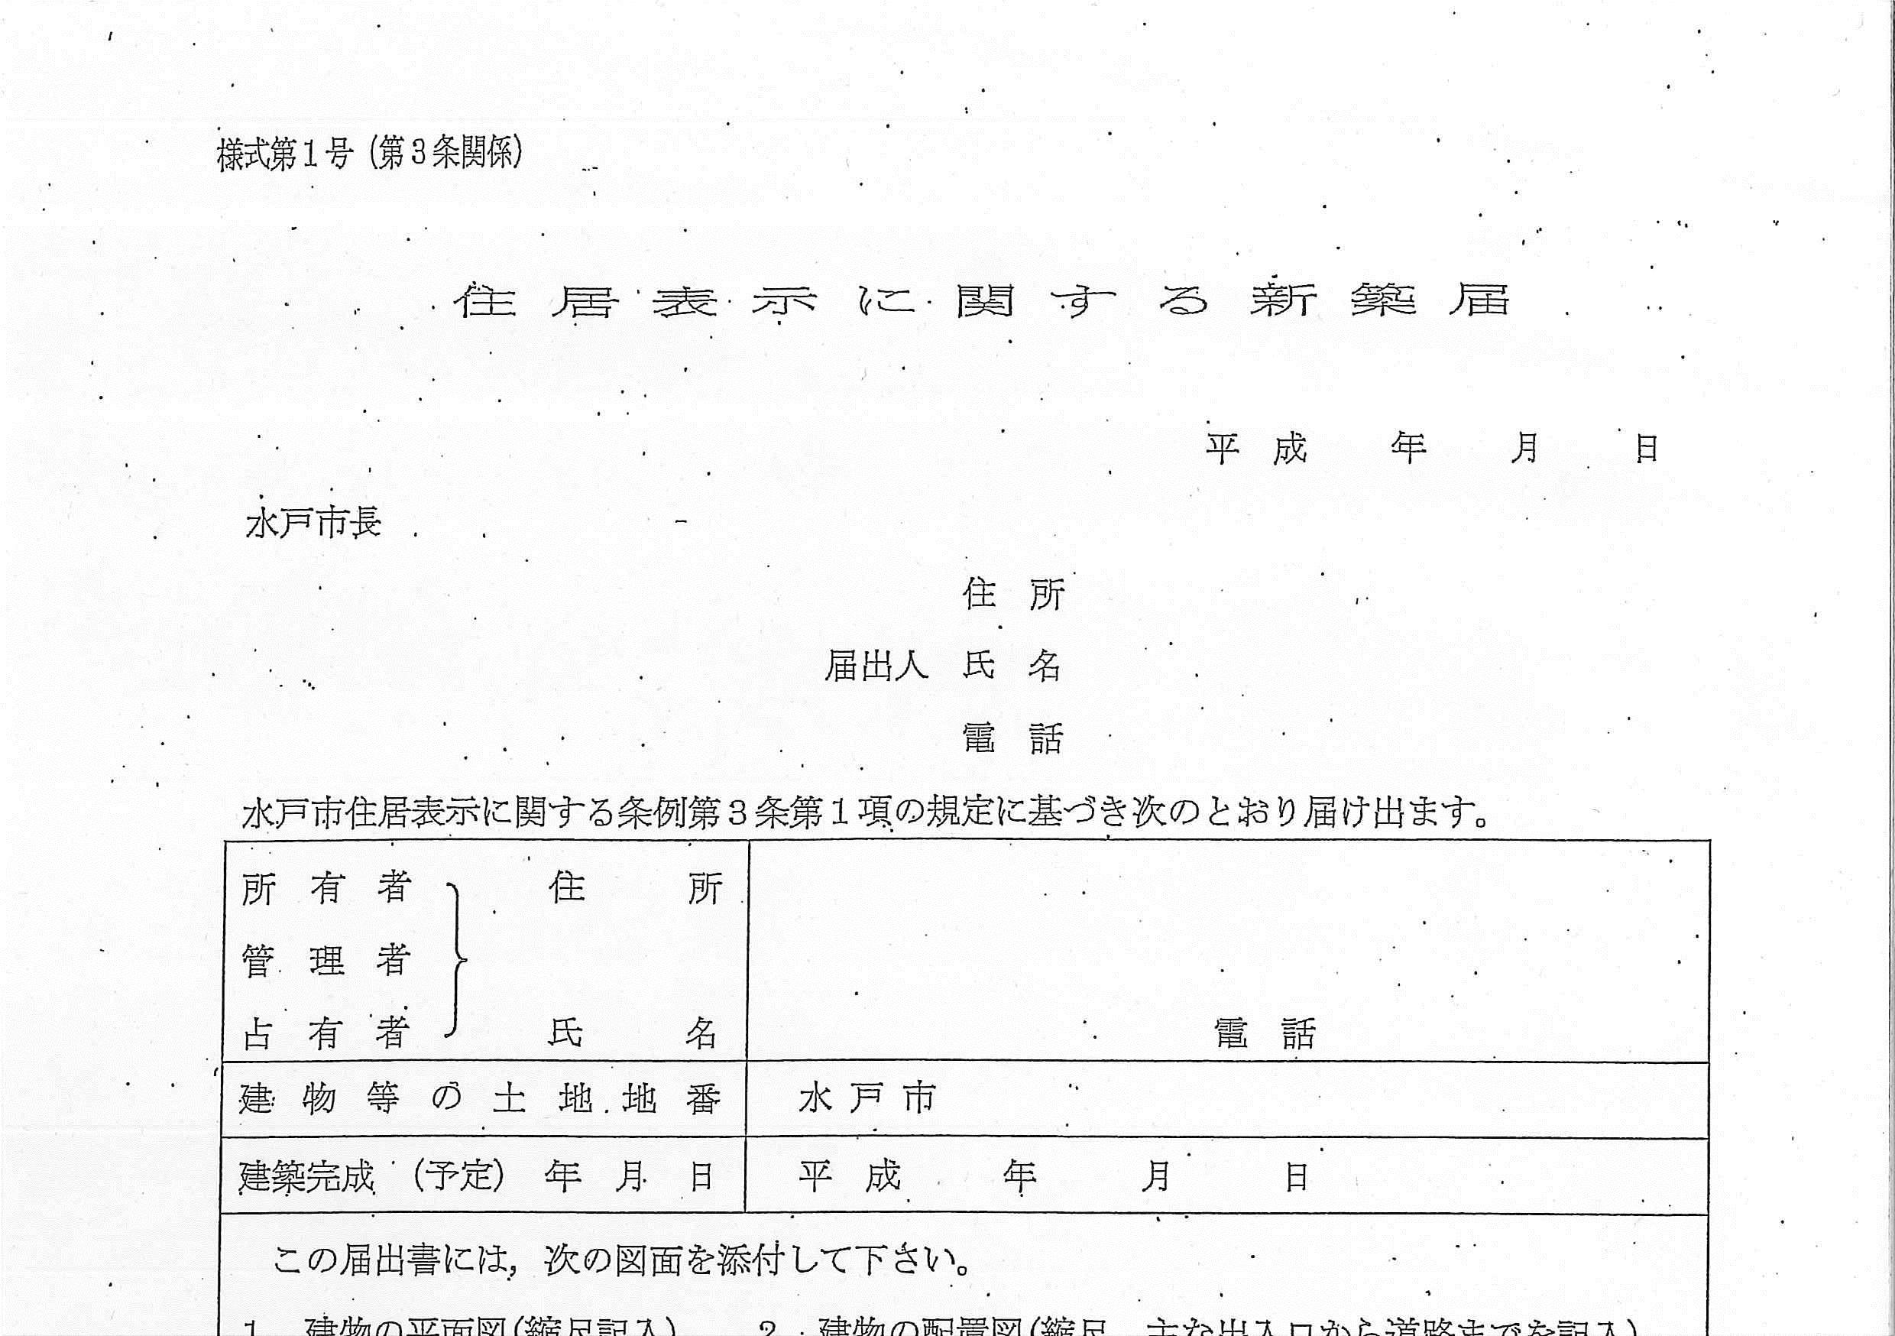
4. 「住居表示に関する新築届」の記載の仕方

届出日を書いてください。

市民課に届出に来た人です。
原則として所有者（建主）
を書いてください。

不動産登記簿の所在・地番
を書いてください。

※ ３階以上のアパート，マンションの場合は部屋番号までが住所となりますので，部屋番号とアパート等の名称を記載したものを添付してください。
平面図，配置図，案内図を添付してください。（コピーでも結構です）

